
文件号：AQ-WI-2016-011502
密 级：秘密

水环境大数据平台
需求说明书

张敏、徐琳金
2016年1月
文件修改记录
修改章节 | 修改日期 | 修改人 | 修改后版本 | 修改内容描述
文档建立 | 2016-01-18 | 张敏 | V1.1
需求分析说明书 | 2016-02-01 | 徐琳金 | V2.1

目 录
1 项目概述 1
1.1 项目背景 1
1.2 项目目的 1
1.3 功能需求 1
1.4 参考文档 1
1.5 专业术语 1
2 功能分析 2
2.1 数据管理 2
2.1.1 站点数据获取 2
2.1.2 实时数据获取 3
2.1.3 手动录入数据 3
2.1.4 数据对比 4
2.1.5 数据查询 5
2.1.6 数据发布 5
2.2 地图信息 6
2.2.1 地图展示 6
2.3 数据评价 7
2.3.1 实时数据评价 7
2.3.2 历史评价查询 7
2.3.3 水质评价模板 8
2.4 统计与预报 8
2.4.1 水质等级统计 8
2.4.2 污染物统计 9
2.4.3 气象预报 9
2.4.4 环境（灾害）预报 10
2.5 字典管理 10
2.5.1 单位组管理 10
2.5.2 单位管理 11
2.5.3 公共代码管理 11
2.5.4 水质等级管理 12
2.6 参数管理 12
2.6.1 参数组管理 13
2.6.2 参数管理 13
2.7 设备管理 14
2.7.1 设备管理 14
2.8 预警告警 14
2.8.1 系统异常预警 14
2.8.2 参数预警告警配置 15
2.8.3 参数预警告警 15
2.8.4 灾害预警 16
2.9 站点管理 16
2.9.1 站点信息管理 16
2.9.2 站点设备管理 17
2.9.3 站点设备操作 17
2.9.4 站点设备维护 18
2.9.5 站点信息展示 18
2.9.6 站点日志 19
2.9.7 站点设备运行规则 19
2.10 站点视频 20
2.10.1 视频接入 20
2.11 短信管理 20
2.11.1 短信配置管理 20
2.11.2 短信发送策略 21
2.11.3 短信模板配置 21
2.11.4 短信发送记录 22
2.12 系统管理 22
2.12.1 人员管理 22
2.12.2 角色管理 23
2.12.3 组织机构管理 24
2.12.4 菜单权限管理 24
2.12.5 站点权限管理 25
2.12.6 系统监控 26
2.13 首页及管理 27
2.13.1 首页 27
2.13.2 首页管理 27

项目概述

项目背景
本文档依据前3个版本的不断摸索，和对用户的进一步需求详细分析，形成本项目的需求分析说明书，作为设计和测试工作开展的依据。

项目目的
使系统在功能方面达到很好的扩展性，实现螺旋递增式的开发，完善前几期开发中没有达到的预期。

功能需求
体现大数据平台的应用，完善参数管理、数据管理、站点设备的管理、污染物的统计，灾害的预警告警，特别是赤潮的预报，包括单参数预报，组合预报等。

参考文档
序号 | 文档名 | 作者 | 时间 | 版本
1 | 入海污染源在线监测系统需求说明书.doc | 徐琳金 | 2015-07-20 | V1.1
2 | 入海污染源在线监测系统需求分析说明书.docx | 徐琳金 | 2015-07-20 | V1.1
3 | 入海污染源在线监测系统需求讨论会.docx | 徐琳金 | 2015-07-09 | V1.1

专业术语
为了更好的对本文档进行说明，方便用户和技术人员阅读和理解，我们对在需求文档中出现的一些业务名词进行说明：
缩写、术语 | 解 释
元数据 | 某站点一个设备一次检测获得数据按照参数进行区分，得到的以站点、设备、参数、数据来源和时间为粒度的基础数据。
综合元数据 | 对元数据进行转化，以规定时间段为区间，获得区间内的以站点、设备、参数、数据来源为粒度的最后一条数据。
角色 | 在某一领域具有相同特性的某些用户的集合。
组织机构 | 是指国家行政机构，精确到地级市级别。

功能分析

数据管理

站点数据获取
需求名称 | 站点数据获取 | 需求分析人 | 徐琳金
需求类型 | 功能性需求 | 优先级 | P1
参与者 |  | 期望实现时间
前置条件 | 链接到远程数据库（包括站点数据库以及其他系统数据库） | 后置条件 | 链接到水环境需求系统数据库
业务目标 | 获得外部系统的数据进行初步处理并存入到本系统的数据库中
需求描述 | 【主要功能】  - 从检测站点中读取数据。  - 从站点读取数据后进行初步加工：  - 对原始数据进行格式化，获得“元数据”。  - 与预警告警模型进行匹配，超出预警告警模型进行“预警告警信息发布”。  - 超出告警模型时，根据短信发送模型，短信告知相关人员，并保留发送记录。  - 生成“综合元数据”。  - 将其他来源获得的数据进行格式化，获得“元数据”以及“综合元数据”。  - 将“元数据”、“综合元数据”以及预警告警信息等存入到数据库中。
界面原型 | 无
约束条件 | - 获取数据前应判断上次数据读取位置。  - 数据存储时需要判断数据是否重复。

实时数据获取
需求名称 | 实时数据获取 | 需求分析人 | 徐琳金
需求类型 | 功能性需求 | 优先级 | P1
参与者 |  | 期望实现时间
前置条件 |  | 后置条件
业务目标 | 获取实时数据
需求描述 | 【主要功能】  - 操纵站点内设备，立即检测某参数。  - 将实时检测的数据进行初始化，获得“元数据”和“综合元数据”。  - 将获得的“元数据”和“综合元数据”存入到数据库中。
界面原型 | 
约束条件

手动录入数据
需求名称 | 手动录入数据 | 需求分析人 | 徐琳金
需求类型 | 功能性需求 | 优先级 | P2
参与者 |  | 期望实现时间
前置条件 |  | 后置条件
业务目标 | 手动录入数据
需求描述 | 【主要功能】  - 手动录入功能。  - EXCEL导入功能。
界面原型 | 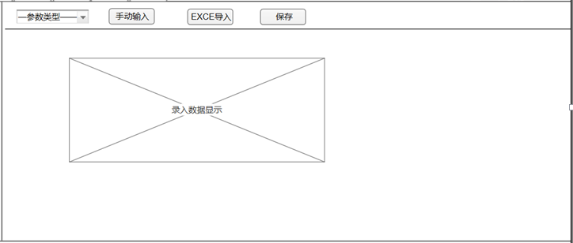
约束条件

数据对比
需求名称 | 数据对比 | 需求分析人 | 徐琳金
需求类型 | 用户需求 | 优先级 | P1
参与者 |  | 期望实现时间
前置条件 | - 获得站点以及外部数据来源的“元数据”或“综合元数据”  - 用户需要有站点权限。  - 用户需要有菜单权限。 | 后置条件
业务目标 | 对站点数据以及外部数据来源的数据进行综合对比
需求描述 | 【主要功能】  - 对站点数据以及外部数据来源的数据进行图表比对。  - 对不同站点的相同时间区间的相同参数进行对比。  - 查询条件包括站点、参数、时间范围以及数据来源。  - 可以导出查询结果。
界面原型 | 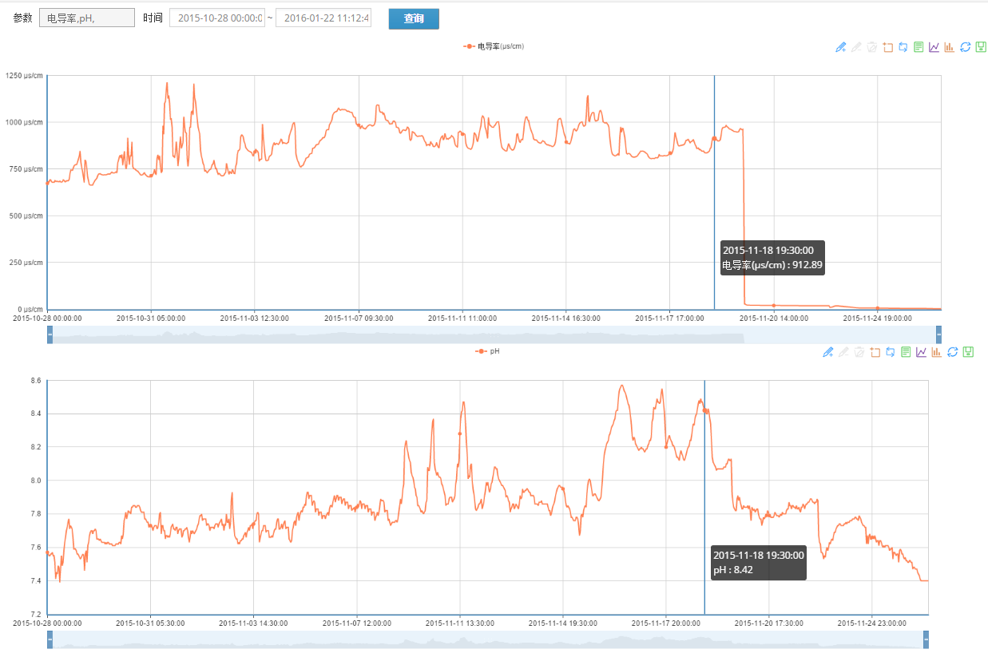
约束条件 | - 图表对比需要实现联动功能。

数据查询
需求名称 | 数据查询 | 需求分析人 | 徐琳金
需求类型 | 用户需求 | 优先级 | P1
参与者 |  | 期望实现时间
前置条件 | - 获得站点以及外部数据来源的元数据或综合元数据  - 用户需要有站点权限。  - 用户需要有菜单权限。 | 后置条件
业务目标 | 查询站点数据或者外部来源数据。
需求描述 | 【主要功能】  - 以表格或图标格式展示站点数据以及外部来源数据。  - 查询条件包含站点、参数、时间以及数据来源。  - 可以导出查询结果。
界面原型 | 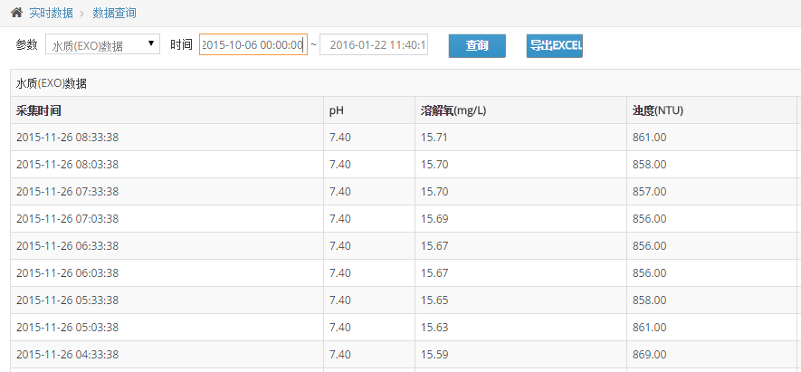  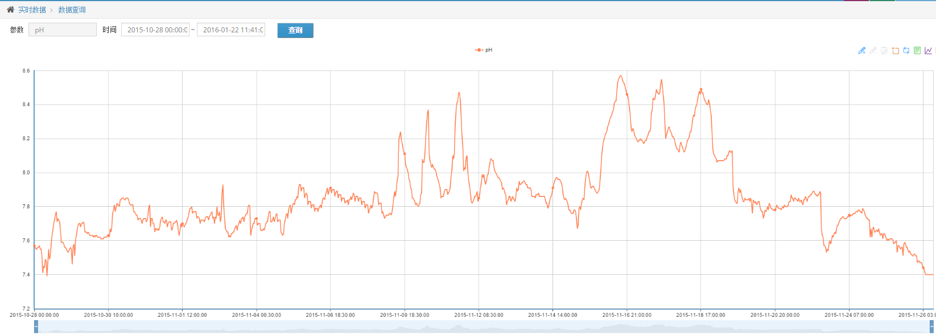
约束条件 | - 导出表格时，不受分页信息的约束。

数据发布
需求名称 | 数据发布 | 需求分析人 | 徐琳金
需求类型 | 功能性需求 | 优先级 | P2
参与者 |  | 期望实现时间
前置条件 | - 系统获得站点数据（站点数据获取）  - 需要有效的公报模板。 | 后置条件
业务目标 | 系统对外发布数据
需求描述 | 【主要功能】  - 对外提供接口，在权限允许范围内提供数据。  - 按照有效的公报模板发布数据公告。
界面原型 | 无
约束条件 | - 用户需要有站点权限。  - 用户需要有管理员赋予的导出数据的权限。  - 导出表格时，不受分页信息的约束。

地图信息

地图展示
需求名称 | 地图展示 | 需求分析人 | 徐琳金
需求类型 | 用户需求 | 优先级 | P1
参与者 |  | 期望实现时间
前置条件 | - 需要有效的站点权限。 | 后置条件
业务目标 | 在地图中展示站点的基本信息。
需求描述 | 【主要功能】  - 在地图中根据经纬度展示权限内的站点的位置。  - 地图中包含洋流走向。  - 点击某站点会展示该站点的基本参数的实时数据。
界面原型 | 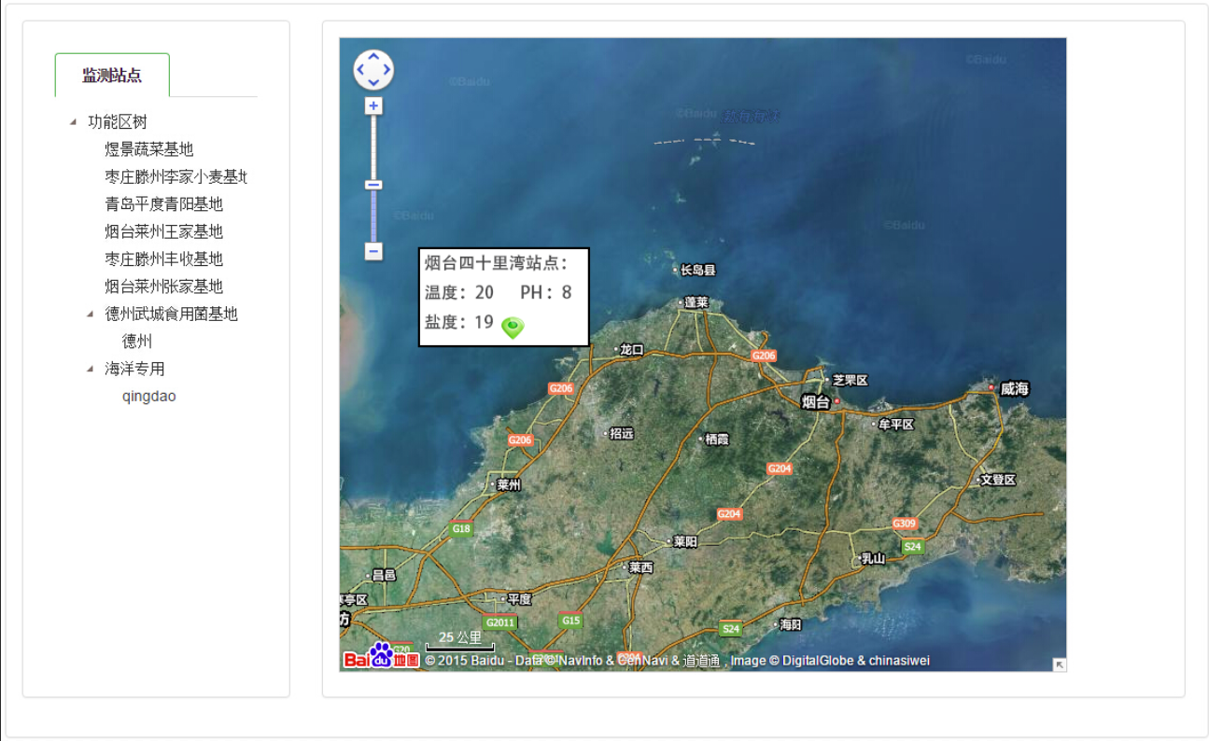
约束条件

数据评价

实时数据评价
需求名称 | 实时数据评价 | 需求分析人 | 徐琳金
需求类型 | 用户需求 | 优先级 | P1
参与者 |  | 期望实现时间
前置条件 | - 需要有效的水质评价模板。 | 后置条件
业务目标
需求描述 | 【主要功能】  - 通过最后一条数据获得当前的水质等级，以及水质评价。
界面原型 | 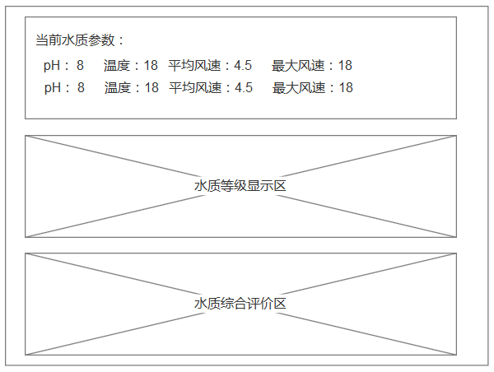
约束条件

历史评价查询
需求名称 | 历史评价查询 | 需求分析人 | 徐琳金
需求类型 | 用户需求 | 优先级 | P2
参与者 |  | 期望实现时间
前置条件 | - 需要有效的水质评价模板。 | 后置条件
业务目标
需求描述 | 【主要功能】  - 当一天结束时，将这一天的数据汇总，得到最低水质等级，并汇总进行评价。  - 展示每天的最低水质列表。
界面原型
约束条件

水质评价模板
需求名称 | 水质评价模板 | 需求分析人 | 徐琳金
需求类型 | 功能性需求 | 优先级 | P2
参与者 |  | 期望实现时间
前置条件 |  | 后置条件
业务目标
需求描述 | 【主要功能】  - 为站点的水质评价布置模板。
界面原型
约束条件

统计与预报

水质等级统计
需求名称 | 水质等级统计 | 需求分析人 | 徐琳金
需求类型 | 用户需求 | 优先级 | P1
参与者 |  | 期望实现时间
前置条件 | - 用户拥有所查询的站点权限。  - 需要有效的水质等级模板 | 后置条件
业务目标 | 通过图表形式查询出规定时间内的水质等级走势。
需求描述 | 【主要功能】  - 查询规定时间内的水质等级走势。  - 粒度分别按照月、周、天统计。  - 列出各个水质等级的所在粒度的次数。  - 列出每个粒度的水质等级，以及首要污染物。
界面原型 | 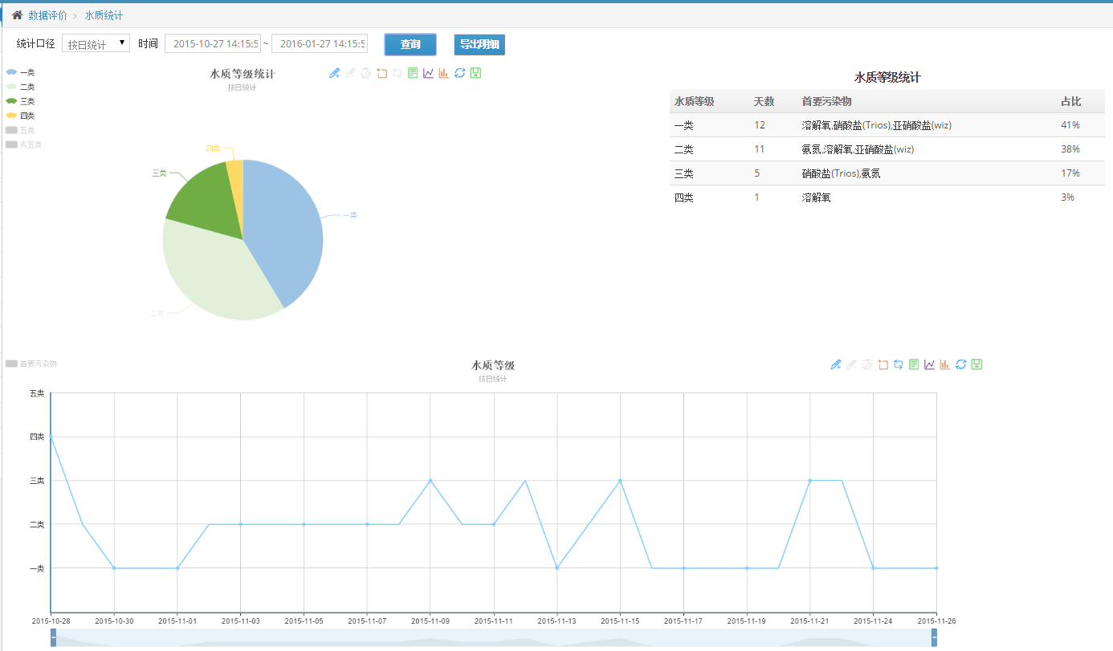
约束条件 | - 水质等级需要按照已经设置好的水质等级模板计算。  - 若查询的所属时间中同时包含站点数据和其他来源数据，以站点数据为主。

污染物统计
需求名称 | 污染物统计 | 需求分析人 | 徐琳金
需求类型 | 用户需求 | 优先级 | P1
参与者 |  | 期望实现时间
前置条件 | - 需要有效的参数超标模板（水质等级管理）。 | 后置条件
业务目标 | 对该站点所在水域进行污染物统计。
需求描述 | 【主要功能】  - 统计超标参数的占比。  - 超标污染物量的统计。
界面原型
约束条件

气象预报
需求名称 | 气象预报 | 需求分析人 | 徐琳金
需求类型 | 用户需求 | 优先级 | P1
参与者 |  | 期望实现时间
前置条件 | - 调用权威发布的气象预报接口。 | 后置条件
业务目标
需求描述 | 【主要功能】  - 通过气象接口，发布未来站点所在地的气象预报。
界面原型
约束条件

环境（灾害）预报
需求名称 | 环境预报 | 需求分析人 | 徐琳金
需求类型 | 用户需求 | 优先级 | P3
参与者 |  | 期望实现时间
前置条件 | - 需要有环境预报模型 | 后置条件
业务目标
需求描述 | 【主要功能】  - 通过环境预报模型生成环境预报。  - 环境预报包括赤潮的预报，单参数的预报等。
界面原型
约束条件

字典管理

单位组管理
需求名称 | 单位组管理 | 需求分析人 | 徐琳金
需求类型 | 功能性需求 | 优先级 | P1
参与者 |  | 期望实现时间
前置条件 |  | 后置条件
业务目标 | 对单位进行统一的分类
需求描述 | 【主要功能】  - 实现单位组的增删改查功能。
界面原型 | 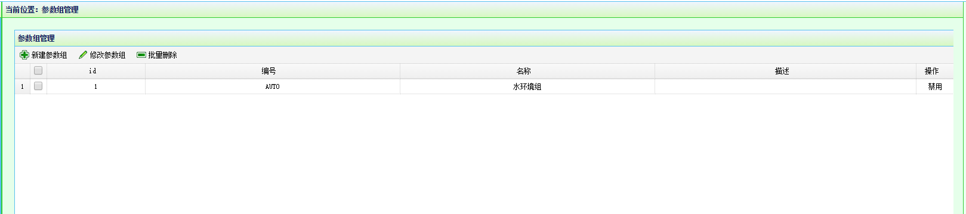
约束条件 | - 单位组中有且只有一个“空”单位组，下属“空”单位，不得更改。

单位管理
需求名称 | 单位管理 | 需求分析人 | 徐琳金
需求类型 | 功能性需求 | 优先级 | P1
参与者 |  | 期望实现时间
前置条件 | - 需要有效的单位组列表（单位组管理）。 | 后置条件
业务目标 | 实现基础配置--单位的管理。
需求描述 | 【主要功能】  - 实现单位的增删改查的功能。
界面原型 | 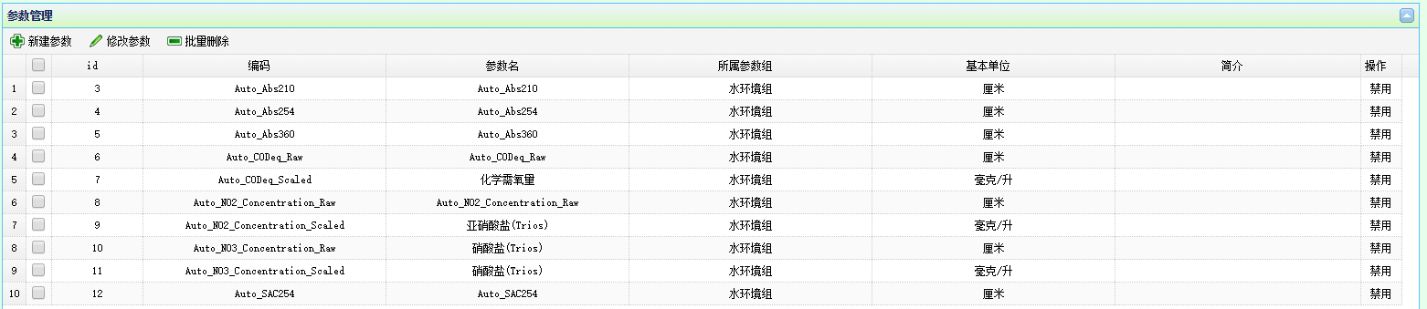
约束条件 | - 每个单位有且只有一个单位组。当该单位组禁用后，其下属的所有单位都将查询不出（单位管理功能菜单除外）。  - 新增时需要判断单位设置的单位代码是否唯一，若重复则不允许新增。  - 新增时需要判断单位设置的单位名称是否唯一，若重复则不允许新增。  - 单位中，有且只有一个为空，且不得更改。

公共代码管理
需求名称 | 公共代码管理 | 需求分析人 | 徐琳金
需求类型 | 功能性需求 | 优先级 | P2
参与者 |  | 期望实现时间
前置条件 |  | 后置条件
业务目标 | 实现一些公共代码的管理。
需求描述 | 【主要功能】  - 实现一些公共代码的管理，其中包含：  - 站点类型的列表。  - 水质标准名称的列表。
界面原型 | 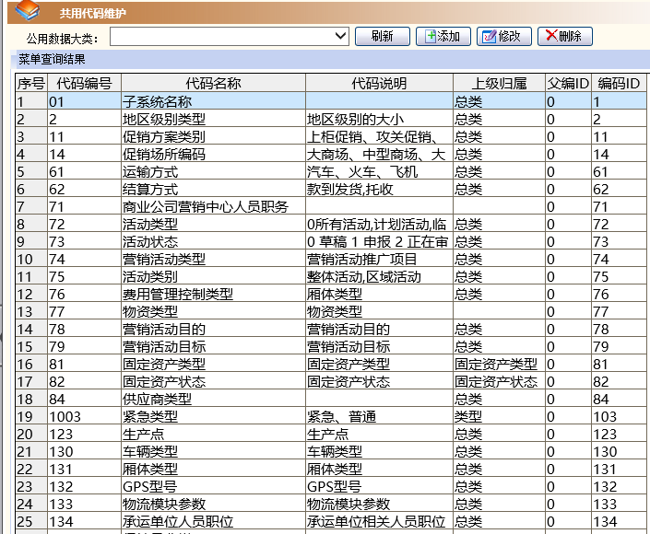
约束条件 | - 若删除某公共代码，不得屏蔽拥有该公共代码为属性的其他参数。

水质等级管理
需求名称 | 水质等级管理 | 需求分析人 | 徐琳金
需求类型 | 功能性需求 | 优先级 | P1
参与者 |  | 期望实现时间
前置条件 | - 获得该站点的水质类型。 | 后置条件
业务目标 | 给水质等级提供计算模板。
需求描述 | 【主要功能】  - 实现水质管理。  - 水质等级管理中定义了当前水质的上限与下限（大于上限并且小于等于下限为当前等级）。  - 水质等级的名称在公共代码管理中配置。
界面原型 | 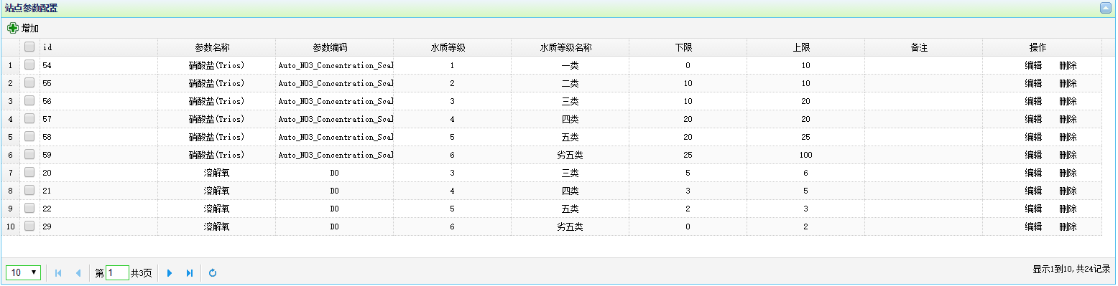
约束条件 | - 水质等级管理需要根据该站点的水质类型所匹配。

参数管理

参数组管理
需求名称 | 参数组管理 | 需求分析人 | 徐琳金
需求类型 | 功能性需求 | 优先级 | P1
参与者 |  | 期望实现时间
前置条件 |  | 后置条件
业务目标 | 将一类具有共同特性的参数集合在一起，共同管理。
需求描述 | 【主要功能】  - 实现参数组的增删改查功能。
界面原型
约束条件

参数管理
需求名称 | 参数管理 | 需求分析人 | 徐琳金
需求类型 | 功能性需求 | 优先级 | P1
参与者 |  | 期望实现时间
前置条件 | - 需要有效的单位列表。  - 需要有效的参数组列表（参数组管理）。 | 后置条件
业务目标 | 对监测参数进行管理
需求描述 | 【主要功能】  - 实现参数的增删改查功能。  - 参数的属性包含：参数ID、参数名称、参数CODE（唯一）、参数分类、参数单位（非空）、参数注解。
界面原型 | 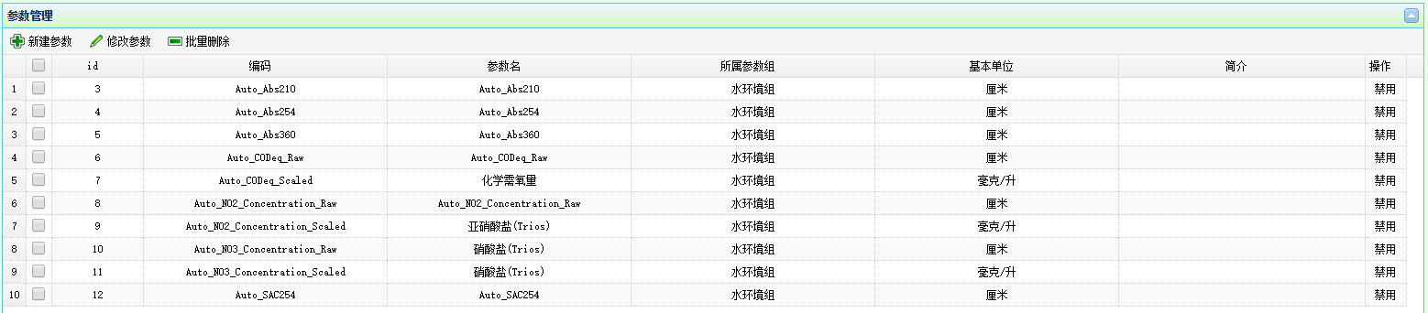
约束条件 | - 参数管理的属性参数单位必须从现有的有效的单位列表中选择。  - 当所有的参数分类删除时，在应用中，查询不出所管理的参数。  - 在参数管理中的查询列表，若参数分类是“禁用”状态，则在参数分类名称后标注“（禁用）”。

设备管理

设备管理
需求名称 | 系统异常预警 | 需求分析人 | 徐琳金
需求类型 | 功能性需求 | 优先级 | P1
参与者 |  | 期望实现时间
前置条件 |  | 后置条件
业务目标 | 对设备的基本属性进行管理
需求描述 | 【主要功能】  - 实现对设备的增改查功能。
界面原型 | 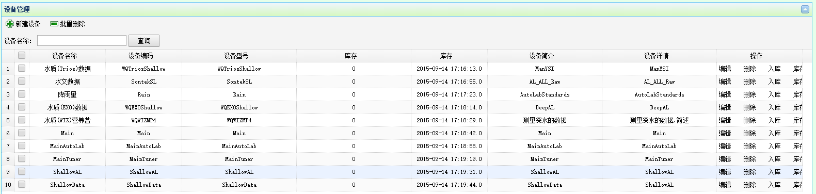
约束条件 | - 因为关联到站点内正在使用设备，所以设备不可以被删除。

预警告警

系统异常预警
需求名称 | 系统异常预警 | 需求分析人 | 徐琳金
需求类型 | 用户需求 | 优先级 | P2
参与者 |  | 期望实现时间
前置条件 |  | 后置条件
业务目标
需求描述 | 【主要功能】  - 监控站点供电状态。  - 监测站点机箱温度状态。  - 监控系统读取数据状态。  - 监控系统发送数据状态。  - 监测软件平台的运行状态。
界面原型
约束条件

参数预警告警配置
需求名称 | 参数预警告警配置 | 需求分析人 | 徐琳金
需求类型 | 功能性需求 | 优先级 | P2
参与者 |  | 期望实现时间
前置条件 |  | 后置条件
业务目标
需求描述 | 【主要功能】  - 展示当前站点所能监测的所有有效的参数。  - 为需要设置预警告警的参数添加预警告警配置。
界面原型
约束条件 | - 预警告警配置需要有有效期的限制。

参数预警告警
需求名称 | 参数预警告警 | 需求分析人 | 徐琳金
需求类型 | 用户需求 | 优先级 | P1
参与者 |  | 期望实现时间
前置条件 | - 读取站点数据。  - 拥有有效的预警告警模板（参数预警告警配置）。  - 拥有有效的短信发送规则和模板。 | 后置条件
业务目标
需求描述 | 【主要功能】  - 当站点读取数据超过预警告警模板时，生成预警告警信息。  - 告警信息匹配短信发送模板发送告警短信。  - 预警告警信息编辑生成多步处理方法。
界面原型
约束条件

灾害预警
需求名称 | 灾害预警 | 需求分析人 | 徐琳金
需求类型 | 用户需求 | 优先级 | P1
参与者 |  | 期望实现时间
前置条件 | - 获得站点数据。 | 后置条件
业务目标
需求描述 | 【主要功能】  - 通过站点数据分析判断，进行灾害预警。
界面原型
约束条件

站点管理

站点信息管理
需求名称 | 站点信息管理 | 需求分析人 | 徐琳金
需求类型 | 用户需求 | 优先级 | P1
参与者 |  | 期望实现时间
前置条件 | - 用户拥有该站点权限。  - 用户拥有站点信息管理权限。  - 需要有效的水质评价模板管理列表。  - 需要有效的短信模板配置列表。 | 后置条件
业务目标 | 管理站点的基本信息。
需求描述 | 【主要功能】  - 对站点的基本信息进行管理。  - 选择当前站点的类型（在公共代码管理中配置）；  - 对站点的图片进行维护。  - 设置该站点的短信通知用户列表（需要拥有该站点权限下的用户列表）。  - 为当前站点配备水质评价模板。  - 为当前站点配备预警告警短信通知模板。
界面原型 | 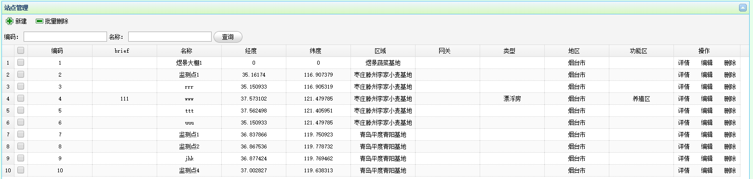
约束条件

站点设备管理
需求名称 | 站点设备管理 | 需求分析人 | 徐琳金
需求类型 | 功能性需求 | 优先级 | P1
参与者 |  | 期望实现时间
前置条件 | - 用户需要有站点权限。  - 需要有效的设备列表。 | 后置条件
业务目标 | 配置站点内的设备的信息。
需求描述 | 【主要功能】  - 从已有的设备列表中选择该站点配备的设备。  - 配置该站点所拥有的设备的信息。  - 展示该站点所拥有的设备。  - 修改站点内设备的状态。  - 可以查询站点内设备维护记录。
界面原型 | 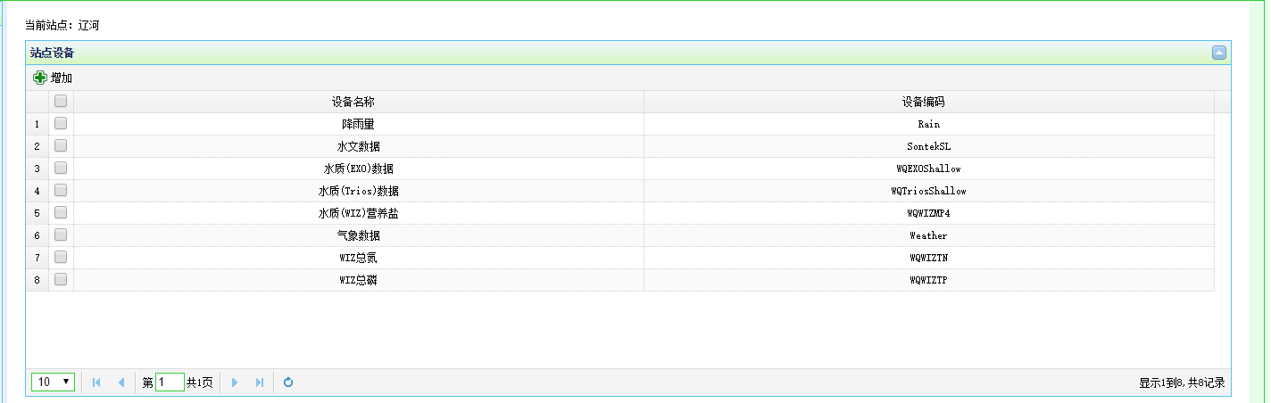
约束条件

站点设备操作
需求名称 | 站点设备操作 | 需求分析人 | 徐琳金
需求类型 | 功能性需求 | 优先级 | P1
参与者 |  | 期望实现时间
前置条件 | - 用户需要有站点设备操作的菜单权限。 | 后置条件
业务目标 | 控制站点内设备
需求描述 | 【主要功能】  - 控制站点内设备的运转。
界面原型
约束条件 | - 测量实时数据时，必须中断原先设定的运行规则。

站点设备维护
需求名称 | 站点设备维护 | 需求分析人 | 徐琳金
需求类型 | 用户需求 | 优先级 | P1
参与者 |  | 期望实现时间
前置条件 | - 需要有站点权限。  - 需要有站点维护权限。  - 需要有效的设备维护规则。 | 后置条件
业务目标 | 对站点内设备的维护进行记录，并进行设备维护提醒。
需求描述 | 【主要功能】  - 新增站点设备维护记录。  - 展示以往站点设备维护记录。  - 对近期应该维护的设备进行系统提示。
界面原型
约束条件

站点信息展示
需求名称 | 站点信息展示 | 需求分析人 | 徐琳金
需求类型 | 用户需求 | 优先级 | P1
参与者 |  | 期望实现时间
前置条件 | - 用户拥有该站点权限。 | 后置条件
业务目标 | 展示站点的基本信息。
需求描述 | 【主要功能】  - 展示该站点的基本信息。
界面原型 | 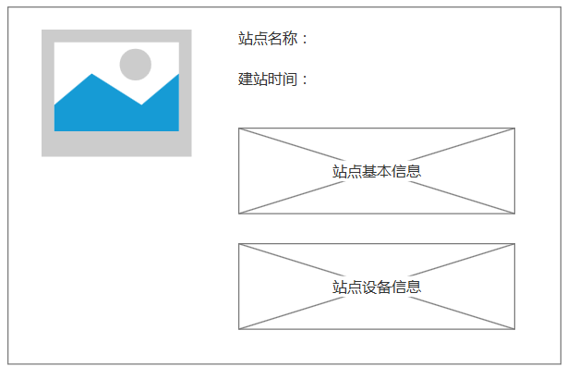
约束条件

站点日志
需求名称 | 站点日志 | 需求分析人 | 徐琳金
需求类型 | 用户需求 | 优先级 | P3
参与者 |  | 期望实现时间
前置条件 | - 用户需要有站点权限。 | 后置条件
业务目标 | 展示该站点信息的变更记录。
需求描述 | 【主要功能】  - 展示该站点的基本信息。  - 展示该站点的设备增添记录。  - 展示该站点的设备维护记录。
界面原型
约束条件

站点设备运行规则
需求名称 | 站点设备运行规则 | 需求分析人 | 徐琳金
需求类型 | 功能性需求 | 优先级 | P1
参与者 |  | 期望实现时间
前置条件 | - 需要远程控制站点设备。 | 后置条件
业务目标 | 为远程站点的设备定义运行规则。
需求描述 | 【主要功能】  - 将当前站点的有效的设备展示出来。  - 新增或修改站点的运行规则，并将运行规则保存至数据库。  - 将运行规则保存至站点上，并按照规则运行设备。
界面原型
约束条件

站点视频

视频接入
需求名称 | 视频接入 | 需求分析人 | 徐琳金
需求类型 | 功能性需求 | 优先级 | P3
参与者 |  | 期望实现时间
前置条件 |  | 后置条件
业务目标 | 观看实时视频。
需求描述 | 【主要功能】  - 观看实时视频。
界面原型
约束条件

短信管理

短信配置管理
需求名称 | 短信配置管理 | 需求分析人 | 徐琳金
需求类型 | 功能性需求 | 优先级 | P2
参与者 |  | 期望实现时间
前置条件 |  | 后置条件
业务目标 | 对短信发送端口进行配置。
需求描述 | 【主要功能】  - 对短信服务供应商进行配置，包括：  - 供应商名称  - 短信类型  - 用户名  - 密码  - 短信发送端口  - 对每人接收的短信上线进行配置。
界面原型
约束条件

短信发送策略
需求名称 | 短信发送策略 | 需求分析人 | 徐琳金
需求类型 | 功能性需求 | 优先级 | P2
参与者 |  | 期望实现时间
前置条件 | 短信配置管理 | 后置条件
业务目标 | 设置短信发送策略
需求描述 | 【主要功能】  - 设置短信发送策略。
界面原型 | 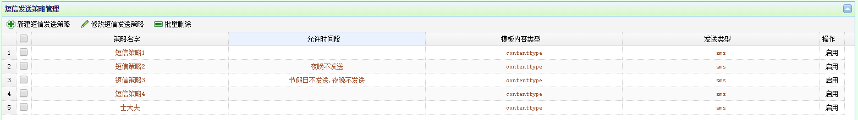
约束条件 | - 默认晚上不发送短信。  - 每人每天接受的短信上限不得超过短信配置管理中的设置。

短信模板配置
需求名称 | 短信模板配置 | 需求分析人 | 徐琳金
需求类型 | 功能性需求 | 优先级 | P2
参与者 |  | 期望实现时间
前置条件 |  | 后置条件
业务目标 | 设置各个类型的短信通知模板
需求描述 | 【主要功能】  - 新增修改短信模板。
界面原型 | 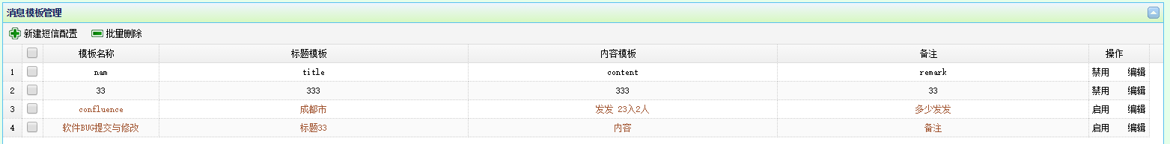  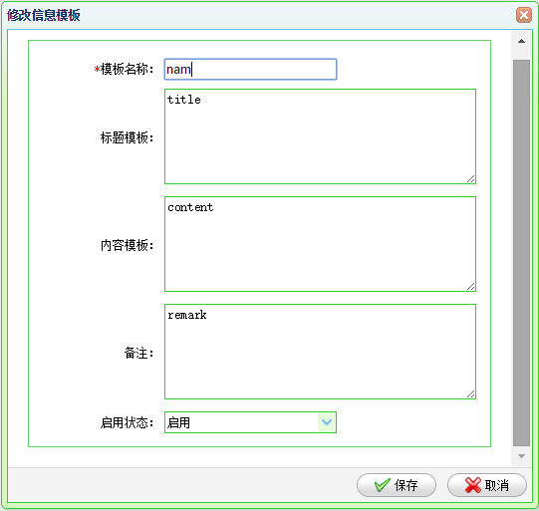
约束条件 | - 每一类短信都只能有一套有效的短信模板。

短信发送记录
需求名称 | 短信发送记录 | 需求分析人 | 徐琳金
需求类型 | 功能性需求 | 优先级 | P2
参与者 |  | 期望实现时间
前置条件 | - 用户拥有短信发送记录的菜单权限。  - 用户拥有对应的站点权限。 | 后置条件
业务目标 | 查看站点的短信发送记录。
需求描述 | 【主要功能】  - 查看站点的短信发送记录。
界面原型 | 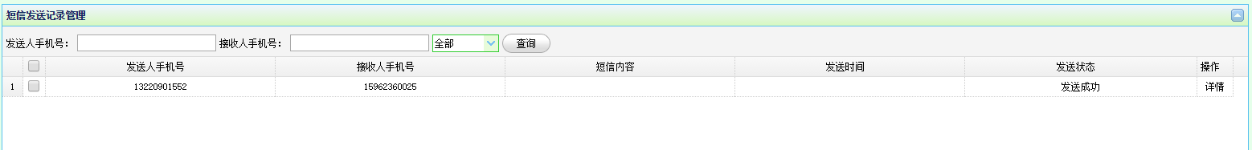
约束条件

系统管理

人员管理
需求名称 | 人员管理 | 需求分析人 | 徐琳金
需求类型 | 用户需求 | 优先级 | P1
参与者 |  | 期望实现时间
前置条件 | - 用户拥有人员管理菜单权限。  - 需要有效的组织机构列表。 | 后置条件
业务目标 | 对用户人员进行管理。
需求描述 | 【主要功能】  - 实现对用户的增删改查功能。  - 用户需要关联到有效的组织机构。  - 可以配置用户登录方式。  - 新建用户时默认初始密码。  - 拥有重置密码功能。  - 可以分配多个角色。
界面原型 | 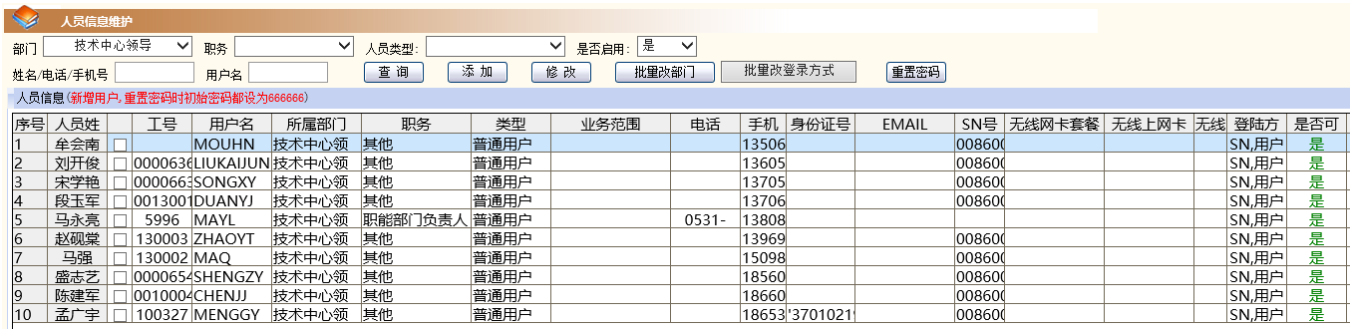  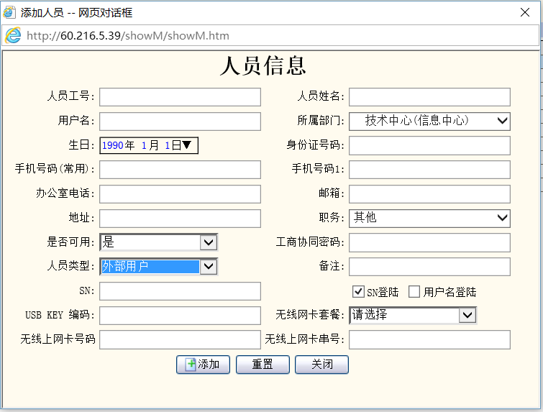
约束条件

角色管理
需求名称 | 角色管理 | 需求分析人 | 徐琳金
需求类型 | 用户需求 | 优先级 | P1
参与者 |  | 期望实现时间
前置条件 |  | 后置条件
业务目标 | 对角色进行管理。
需求描述 | 【主要功能】  - 实现对角色的增删改查功能。  - 可以为一个角色绑定多个人员。  - 角色和人员不存在“限制”关系，当某角色删除后，该角色范围下的人员不受影响。
界面原型 | 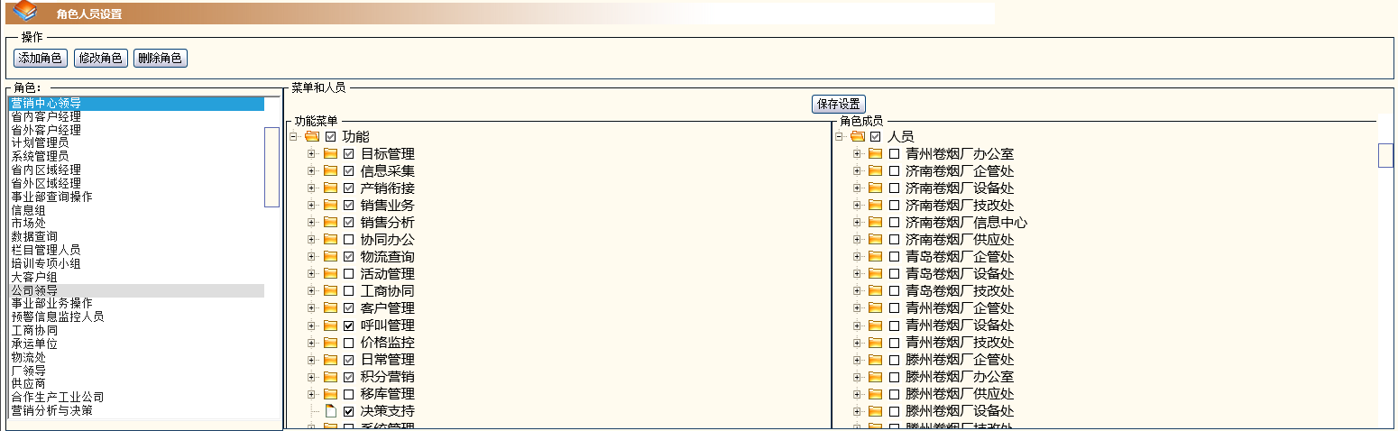
约束条件

组织机构管理
需求名称 | 组织机构管理 | 需求分析人 | 徐琳金
需求类型 | 功能性需求 | 优先级 | P2
参与者 |  | 期望实现时间
前置条件 |  | 后置条件
业务目标 | 对组织机构进行管理
需求描述 | 【主要功能】  - 实现组织机构的增删改查功能。  - 当组织机构删除后，与之对应的下属的站点也将查询不出。
界面原型 | 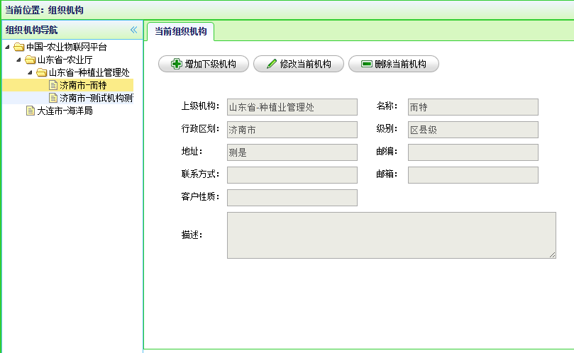
约束条件 | - 组织机构最顶层为“中国”且“不得”更改。

菜单权限管理
需求名称 | 菜单权限 | 需求分析人 | 徐琳金
需求类型 | 功能性需求 | 优先级 | P1
参与者 |  | 期望实现时间
前置条件 | 用户已登录，并拥有菜单权限 | 后置条件 | 无
业务目标 | 授予用户菜单的权限
需求描述 | 【主要功能】  - 完成授予用户菜单权限的工作。
界面原型 | 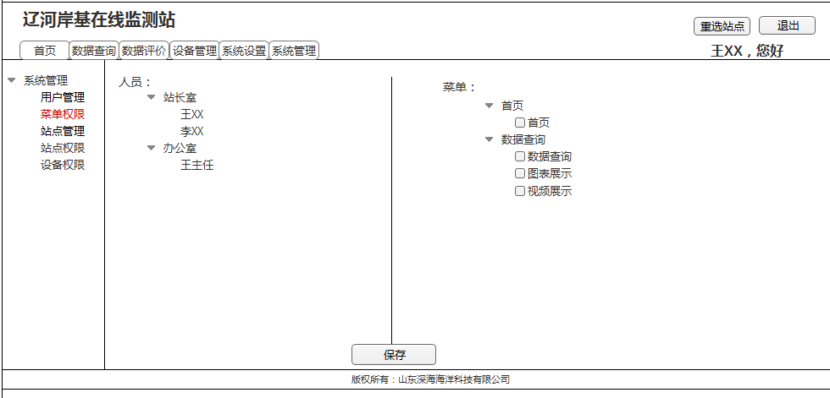
约束条件 | - 人员树为单选树。  - 菜单树为复选。  - 点击“保存”按钮后，会先判断是否有选择的人员，如果没有，则返回并提示错误信息。

站点权限管理
需求名称 | 站点权限 | 需求分析人 | 徐琳金
需求类型 | 功能性需求 | 优先级 | P1
前置条件 | 用户已登录，并拥有菜单权限 | 后置条件 | 无
修改记录
业务目标 | 授予用户站点权限。
需求描述 | 【主要功能】  - 完成站点权限的授权
界面原型 | 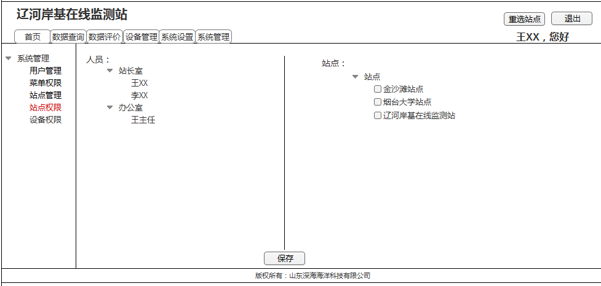  图2.26.1-1
约束条件 | - 人员树为单选树。  - 站点树为复选。  - 点击“保存”按钮后，会先判断是否有选择的人员，如果没有，则返回并提示错误信息。

系统监控
需求名称 | 系统监控 | 需求分析人 | 徐琳金
需求类型 | 功能性需求 | 优先级 | P2
参与者 |  | 期望实现时间
前置条件 | - 需要有系统监控的菜单权限 | 后置条件
业务目标 | 对用户的操作进行监控。
需求描述 | 【主要功能】  - 查看用户的登录日志，以及登录状态。  - 查看用户的菜单访问记录。  - 查看用户的业务操作记录。
界面原型 | 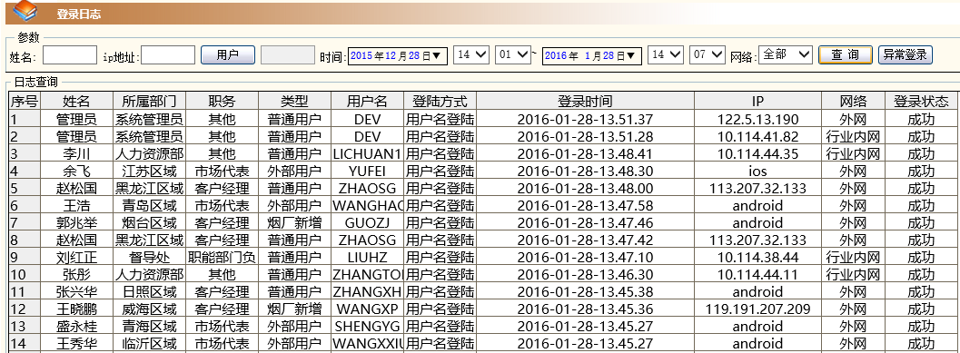  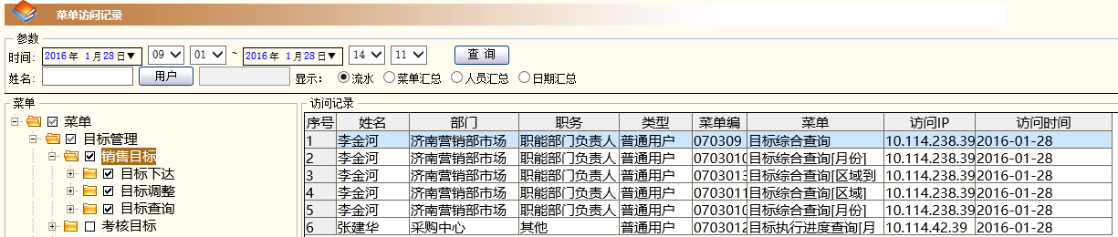
约束条件

首页及管理

首页
需求名称 | 首页 | 需求分析人 | 徐琳金
需求类型 | 用户需求 | 优先级 | P1
参与者 |  | 期望实现时间
前置条件 | - 需要有效的首页模板配置。 | 后置条件
业务目标 | 在首页中展示用户首要关系的信息。
需求描述 | 【主要功能】  - 根据模板配置，有选择的展示监测参数实时数据。  - 根据模板配置，有选择的展示站点地图信息。  - 根据模板配置，有选择的展示预警告警信息，以及水质等级。
界面原型 | 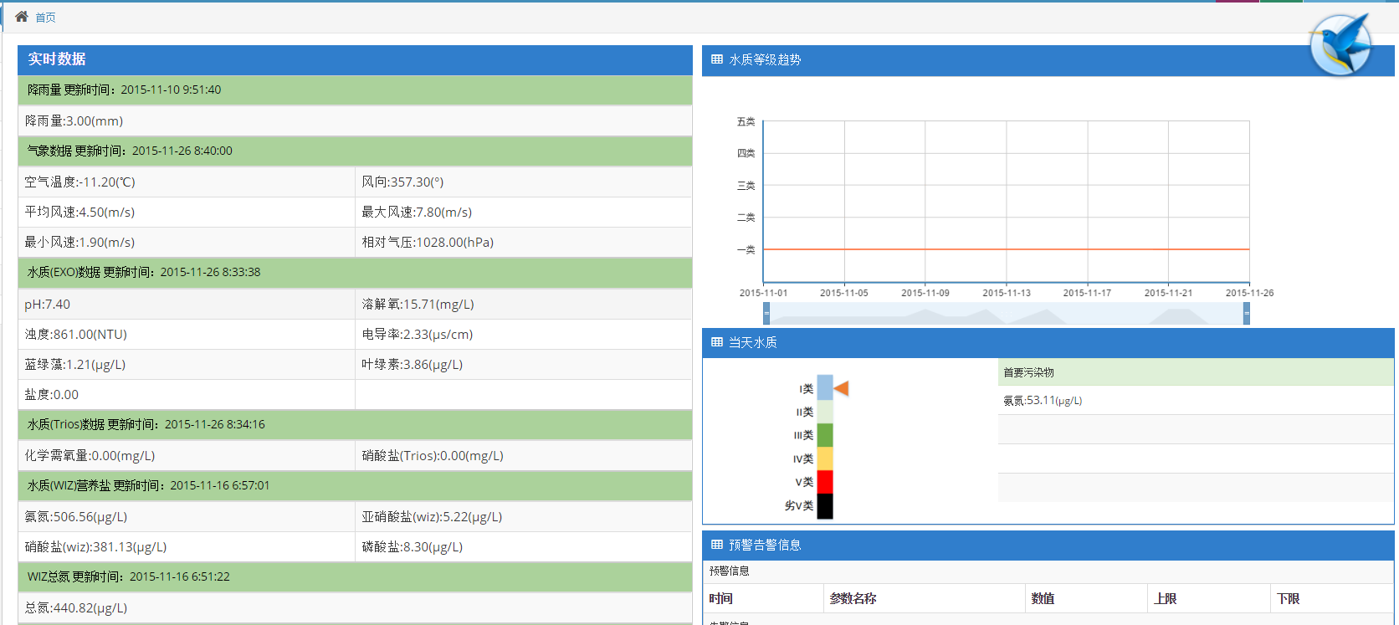
约束条件

首页管理
需求名称 | 首页管理 | 需求分析人 | 徐琳金
需求类型 | 用户需求 | 优先级 | P1
参与者 |  | 期望实现时间
前置条件 |  | 后置条件
业务目标 | 对首页进行模板管理。
需求描述 | 【主要功能】  - 设置该站点在首页中显示的检测参数。  - 选择是否在首页中显示站点地图信息。  - 选择是否在首页中显示预警告警信息，以及水质等级。
界面原型 | 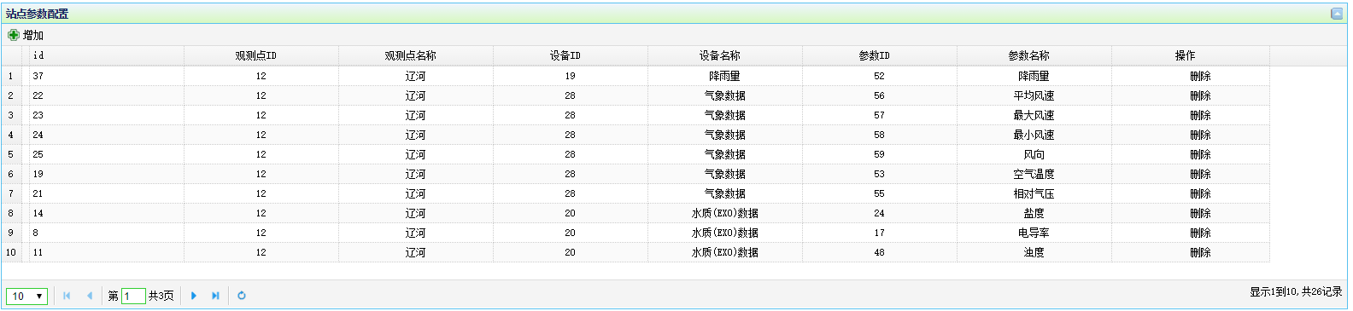
约束条件

